שבט תשע"ט, פברואר 2019
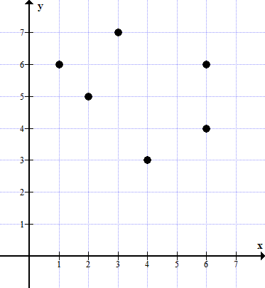
דף רענון מספר 11 – כיתה ז'
הנושאים: מערכת צירים, פעולות במספרים מכוונים
1. לפניכם מערכת צירים ועליה מסומנות 6 נקודות.
א. כתבו את שיעורי הנקודות:
A(___,___) B(___,___) C(____,____)
D(___,___) E(___,___) F(____,____)
ב. חברו בין הנקודות כך שייוצרו שני משולשים:
משולש ABC , משולש DEF
B
C
F
A
E
ג. סמנו במערכת הצירים את הנקודות:
K(1 , 1) M(2 , 3) P(4 , 5)
ד. חברו את הנקודות APDM. איזה מרובע
קבלתם?
ה. חשבו את השטח וההיקף של המרובע שקבלתם
בסעיף ד.
D
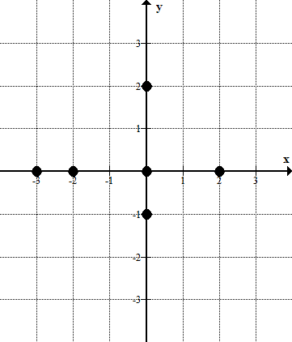
2. במערכת הצירים שלפניכם מסומנות 6 נקודות.
השלימו את שיעורי הנקודות.
(__,__)
(__,__)
(__,__)
3. פתרו את התרגילים הבאים:
$-2 ∙3=$ $-2+3=$
(__,__)
(__,__)
(__,__)

$2 ∙(-4)=$ $-2 ∙(-4)=$

$2-(-5)=$ $-2+(-5)=$

